День знакомств
2
июня

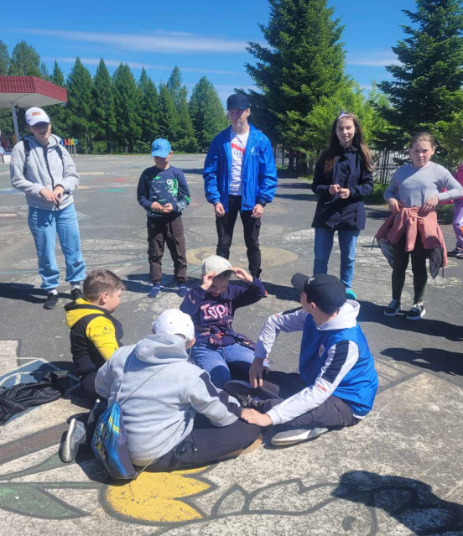
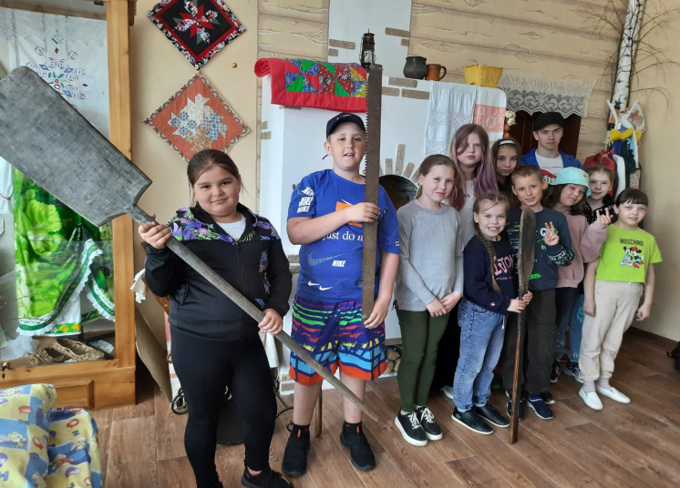
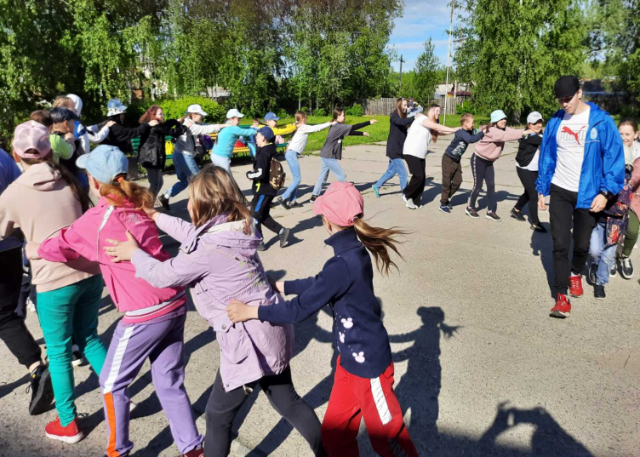

Всем привет! Сегодня был первый день – день Знакомств нашего лагеря «Территория творчества». Он был наполнен весельем и смехом. Ребята разделились на отряды и познакомились. 1 отряд – «Без названия», 2 отряд – « Пингвины», 3 отряд – «Цунами». Ребята уже начали готовить свои отрядные уголки и зарабатывать свои первые бублики. В первой половине дня прошли занятия в творческих мастерских: «Мультстудия», «Ремесла севера», «Инструментальная» где ребята обучились новым навыкам По итогам дня самое наибольшее количество набрал 3 отряд - молодцы! День закончился небольшой дискотекой на свежем воздухе.

